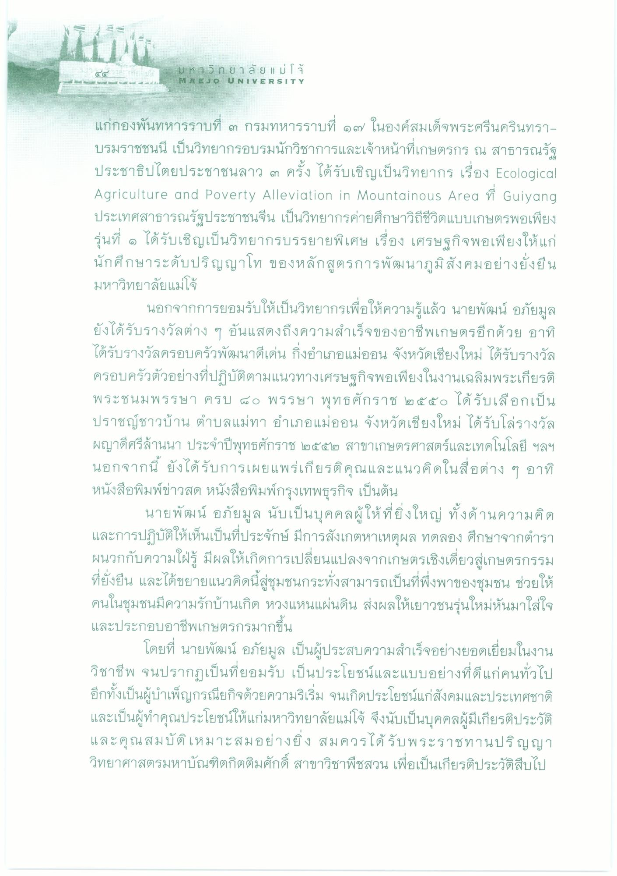
มหาวิท ยาลัย | ม่โจ้ MAEJO UNIVERSITY
แก่กองพันทหารราบที่ ๓ กรมทหารราบที่ ๑๗ ในองค์สมเด็จพระศรีนครินทราบรมราชชนนี เป็นวิทยากรอบรมนักวิชาการและเจ้าหน้าที่เกษตรกร ณ สาธารณรัฐ ประชาธิปไตยประชาชนลาว ๓ ครั้ง ได้รับเชิญเป็นวิทยากร เรื่อง Ecological Agriculture and Poverty Alleviation in Mountainous Area ñ Guiyang ประเทศสาธารณรัฐประชาชนจีน เป็นวิทยากรค่ายศึกษาวิถีชีวิตแบบเกษตรพอเพียง รุ่นที่ ๑ ได้รับเชิญเป็นวิทยากรบรรยายพิเศษ เรื่อง เศรษฐกิจพอเพียงให้แก่ นักศึกษาระดับปริญญาโท ของหลักสูตรการพัฒนาภูมิสังคมอย่างยั่งยืน มหาวิทยาลัยแม่โจ้
นอกจากการยอมรับให้เป็นวิทยากรเพื่อให้ความรู้แล้ว นายพัฒน์ อภัยมูล ยังได้รับรางวัลต่าง ๆ อันแสดงถึงความสําเร็จของอาชีพเกษตรอีกด้วย อาทิ ได้รับรางวัลครอบครัวพัฒนาดีเด่น กิ่งอําเภอแม่ออน จังหวัดเชียงใหม่ ได้รับรางวัล ครอบครัวตัวอย่างที่ปฏิบัติตามแนวทางเศรษฐกิจพอเพียงในงานเฉลิมพระเกียรติ พระชนมพรรษา ครบ ๘๐ พรรษา พุทธศักราช ๒๕๕๐ ได้รับเลือกเป็น ปราชญ์ชาวบ้าน ตําบลแม่ทา อําเภอแม่ออน จังหวัดเชียงใหม่ ได้รับโล่รางวัล ผญาดีศรีล้านนา ประจําปีพุทธศักราช ๒๕๕๒ สาขาเกษตรศาสตร์และเทคโนโลยี ฯลฯ นอกจากนี้ ยังได้รับการเผยแพร่เกียรติคุณและแนวคิดในสื่อต่าง ๆ อาทิ หนังสือพิมพ์ข่าวสด หนังสือพิมพ์กรุงเทพธุรกิจ เป็นต้น
นายพัฒน์ อภัยมูล นับเป็นบุคคลผู้ให้ที่ยิ่งใหญ่ ทั้งด้านความคิด และการปฏิบัติให้เห็นเป็นที่ประจักษ์ มีการสังเกตหาเหตุผล ทดลอง ศึกษาจากตํารา ผนวกกับความใฝ่รู้ มีผลให้เกิดการเปลี่ยนแปลงจากเกษตรเชิงเดียวสู่เกษตรกรรม ที่ยั่งยืน และได้ขยายแนวคิดนี้สู่ชุมชนกระทั่งสามารถเป็นที่พึ่งพาของชุมชน ช่วยให้ คนในชุมชนมีความรักบ้านเกิด หวงแหนแผ่นดิน ส่งผลให้เยาวชนรุ่นใหม่หันมาใส่ใจ และประกอบอาชีพเกษตรกรมากขึ้น
โดยที่ นายพัฒน์ อภัยมูล เป็นผู้ประสบความสําเร็จอย่างยอดเยี่ยมในงาน วิชาชีพ จนปรากฏเป็นที่ยอมรับ เป็นประโยชน์และแบบอย่างที่ดีแก่คนทั่วไป อีกทั้งเป็นผู้บําเพ็ญกรณียกิจด้วยความริเริ่ม จนเกิดประโยชน์แก่สังคมและประเทศชาติ และเป็นผู้ทําคุณประโยชน์ให้แก่มหาวิทยาลัยแม่โจ้ จึงนับเป็นบุคคลผู้มีเกียรติประวัติ และคุณสมบัติเหมาะสมอย่างยิ่ง สมควรได้รับพระราชทานปริญญา วิทยาศาสตรมหาบัณฑิตกิตติมศักดิ์ สาขาวิชาพืชสวน เพื่อเป็นเกียรติประวัติสืบไป

